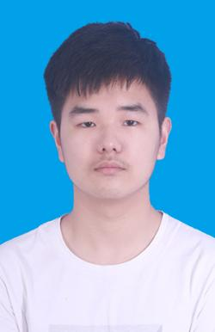D:\Word简历设计\2020.04.22-1\images\教育.png教育

在校期间学习并掌握了专业相关的理论和实践知识，并且以企业需求为方向发展；能主动学习钻研与工作相关的知识和技术，有较强的逻辑思维能力，善于分析、归纳、解决问题；良好的人际交往能力，工作勤奋主动，学习能力强，有强烈责任心，良好的团队协作能力。

**自我评价**



**个人技能：**熟练使用solidwork,inventor,CAD等制图软件。

熟练使用wps,excel,word等办公软件。

会使用java制作网页以及建立数据库。

**技能荣誉**



**2023.01-2023.06 设计智能小车**

**工作描述：**1.基于c51单片机根据实际设计一款智能小车。

2.小车具有蓝牙遥控，红外避障，循迹导航等功能。

3.书写说明书，进行答辩。

**校园实践**



**2023.06-2023.06 实习单位：东风商用车有限公司 岗位：生产实习**

**工作内容：**前往十堰东风汽车各个零件制造厂进行参观，了解汽车各个构件的制作过程，例如：发动机，变速器，散热器等。

**2023.07-2023.07 工作单位：丸顺汽车配件有限公司 岗位：焊接操作工**

**工作内容：**通过机械臂来焊接汽车保险杠，以及其他汽车配件。

**2023.01-2023.06 实习单位：文华学院实训中心 岗位：实习生**

**工作内容：**学习使用车床，铣床，钳工，铸造，热处理，机械臂等。

**实习工作**



**年龄：20**岁

**学历：**本科

**工作年限：**应届

**姓 名：刘新宇**

**电 话：18771131508**

**邮箱：[meteor0119@qq.com](mailto:2011106405@qq.com)**

**2020.09-2024.06 毕业院校：文华学院 专业：机械设计制造及自动化**

**主修课程：**机械制图，机械原理，机械设计，电子技术，工程测试等。

**教育背景**

